Equalização entre as Escalas de Proficiência do Enem e do Saeb: Evidências de Compatibilidade Psicométrica

Adriano Ferreti Borgatto¹, Eduardo Carvalho Sousa², Dalton Francisco de Andrade³

¹ Universidade Federal de Santa Catarina, adriano.borgatto@ufsc.br
² Eduardo Carvalho Sousa, eduardo.sousa@inep.gov.br
³ Universidade Federal de Santa Catarina, dalton.andrade@ufsc.br

Resumo
O estudo investigou a relação entre as escalas do Enem e do Saeb em Matemática e Língua Portuguesa, utilizando provas experimentais compostas por 30 itens de cada avaliação, aplicadas a uma mesma amostra de estudantes. Foram realizadas análises de dimensionalidade, calibração pela Teoria da Resposta ao Item (modelo 3PL), procedimentos de equalização e estudos de estabilidade dos parâmetros. Os resultados indicaram que os itens das duas avaliações podem ser representados por uma única dimensão latente, sem separação estrutural entre Enem e Saeb, com maior alinhamento em Língua Portuguesa. As equalizações apresentaram forte relação linear entre os parâmetros de dificuldade, preservando o ordenamento relativo dos itens nas diferentes métricas. Conclui-se que as escalas são estrutural e metricamente compatíveis, permitindo estabelecer relações de equivalência entre seus resultados, respeitadas as diferenças pedagógicas entre elas.

Palavras-chave: Saeb, Enem, escala, TRI.

Introdução
O Exame Nacional do Ensino Médio (Enem) e o Sistema de Avaliação da Educação Básica (Saeb) constituem duas importantes avaliações educacionais realizadas no Brasil. Embora ambas utilizem a Teoria da Resposta ao Item (TRI) para a construção e interpretação de suas escalas de proficiência, suas métricas foram estabelecidas a partir de populações de referência distintas. A escala do Saeb foi definida em 1997, tendo como referência estudantes do 9º ano do Ensino Fundamental, com média 250 e desvio padrão 50. A escala do Enem, por sua vez, foi estabelecida em 2009, utilizando como referência estudantes concluintes do Ensino Médio, com média 500 e desvio padrão 100.
Apesar dessas diferenças, a existência de itens que avaliam conhecimentos e habilidades relacionados permite investigar empiricamente a relação entre as duas escalas. Estabelecer essa relação é relevante porque possibilita verificar em que medida os resultados das avaliações podem ser comparados e, adicionalmente, construir correspondências entre pontos das duas métricas.
No final de 2025, o Instituto Nacional de Estudos e Pesquisas Educacionais Anísio Teixeira (Inep) realizou um experimento especificamente destinado a investigar essa questão. Foram elaboradas provas de Matemática e Língua Portuguesa contendo, em cada área, 60 itens, dos quais 30 eram provenientes do Enem e 30 do Saeb, aplicados aos mesmos estudantes. Essa estratégia possibilitou estudar simultaneamente a dimensionalidade dos instrumentos, calibrar os itens nas duas escalas e estabelecer relações de equivalência entre as métricas.
O objetivo principal deste estudo foi investigar a relação entre as escalas de proficiência do Enem e do Saeb nas áreas de Matemática e Língua Portuguesa, avaliando sua compatibilidade sob as perspectivas estatística e psicométrica.
Especificamente, buscou-se verificar se os itens provenientes das duas avaliações mensuram uma mesma dimensão latente em cada área; analisar as características psicométricas e o grau de dificuldade dos itens; realizar procedimentos de calibração e equalização dos itens nas escalas do Enem e do Saeb; avaliar a estabilidade das equalizações; estabelecer funções de transformação entre os pontos das duas escalas; e projetar os níveis de proficiência definidos na escala do Saeb para a métrica do Enem. Adicionalmente, realizou-se um estudo de caso com estudantes que participaram das duas avaliações em 2023, visando comparar empiricamente suas classificações de desempenho.

Metodologia
O experimento utilizou duas provas, uma de Matemática e outra de Língua Portuguesa, cada uma constituída por 60 itens, sendo 30 do Enem e 30 do Saeb. As provas foram aplicadas a uma mesma amostra de estudantes, permitindo que os itens das duas avaliações fossem analisados conjuntamente. Os tamanhos amostrais foram considerados adequados para investigar a relação entre as escalas.
Inicialmente, avaliou-se a consistência interna dos instrumentos por meio do coeficiente ômega de McDonald. Em seguida, a dimensionalidade foi investigada utilizando três abordagens complementares: Análise Paralela, Análise de Grafos Exploratória (EGA) e análise full-information baseada na TRI. Para dados dicotômicos, foram utilizadas correlações tetracóricas. Na abordagem full-information, foram comparadas estruturas unidimensionais e bidimensionais.
Após a avaliação da dimensionalidade, os itens foram calibrados utilizando o modelo logístico de três parâmetros da TRI (3PL), que considera os parâmetros de discriminação, dificuldade e acerto ao acaso. As análises foram realizadas no software R, principalmente por meio do pacote mirt, procurando reproduzir as especificações utilizadas pelo Inep em suas avaliações.
Na etapa seguinte foram realizados procedimentos de equalização nas duas direções, isto é, projetando os itens do Enem na escala do Saeb e os itens do Saeb na escala do Enem. A estabilidade do processo foi examinada por meio de uma calibração adicional, denominada “escala individual”, na qual todos os itens foram calibrados conjuntamente sem fixação prévia de parâmetros. Comparou-se, então, o ordenamento dos parâmetros de dificuldade obtidos nessa calibração com aqueles resultantes das equalizações.
Por fim, como os mesmos estudantes tiveram seus escores estimados nas duas métricas, utilizou-se o método média-desvio diretamente sobre as distribuições de proficiência para determinar as constantes de transformação entre as escalas. Essa estratégia permitiu estabelecer correspondências entre os pontos do Enem e do Saeb e projetar os níveis de proficiência da escala Saeb para a escala Enem.

Resultados e Discussão
Os instrumentos apresentaram elevada consistência interna, com coeficientes ômega de 0,954 para Matemática e 0,962 para Língua Portuguesa. As análises de dimensionalidade indicaram que, apesar de algumas evidências de dimensões secundárias, especialmente em Matemática, os conjuntos de itens podem ser adequadamente representados por uma dimensão latente predominante. Além disso, não foi identificada uma separação estrutural clara entre itens do Enem e do Saeb, indicando que, dentro de cada área, as duas avaliações mensuram construtos substancialmente alinhados. Esse alinhamento mostrou-se mais evidente em Língua Portuguesa.
Na Figura 1 é apresentado o screeplot da análise das duas áreas, a fim de analisar a dimensionalidade das provas.
Figura 1. Análise Parelela do screeplot para Matemática e Língua Portuguesa
Matemática  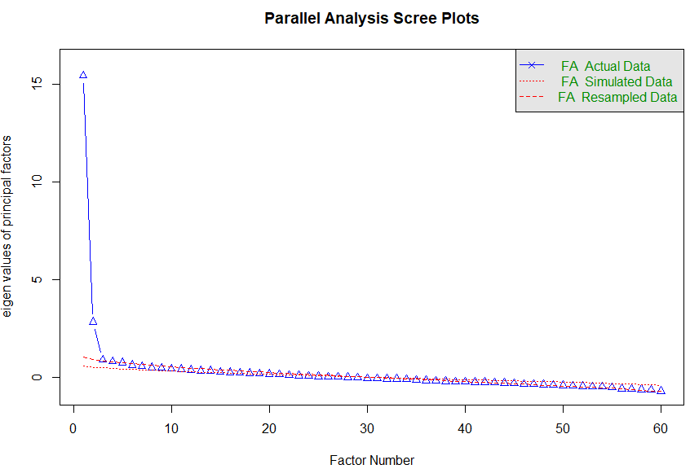 | Língua Portuguesa  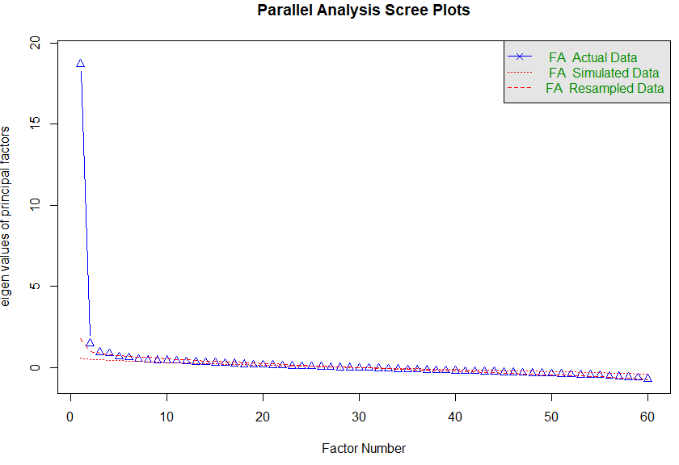

A calibração pelo modelo 3PL também revelou diferenças importantes quanto à localização dos itens nas escalas. De forma geral, os itens do Enem apresentaram maior concentração em níveis elevados de proficiência, enquanto os itens do Saeb se concentraram mais na região central da escala. Essa diferença foi particularmente evidente em Matemática e também foi observada nas curvas de informação dos testes (Figura 2). Esse resultado é coerente com as características distintas das populações e das finalidades das duas avaliações, sem, contudo, impedir o estabelecimento de uma relação entre suas métricas.
Figura 2. Curvas de Informação dos itens do Enem e do Saeb em cada área
Matemática  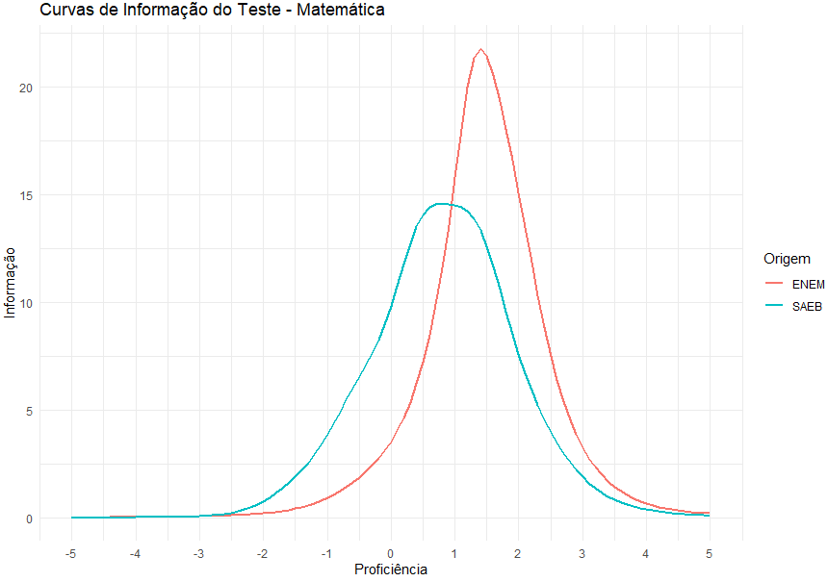 | Língua Portuguesa  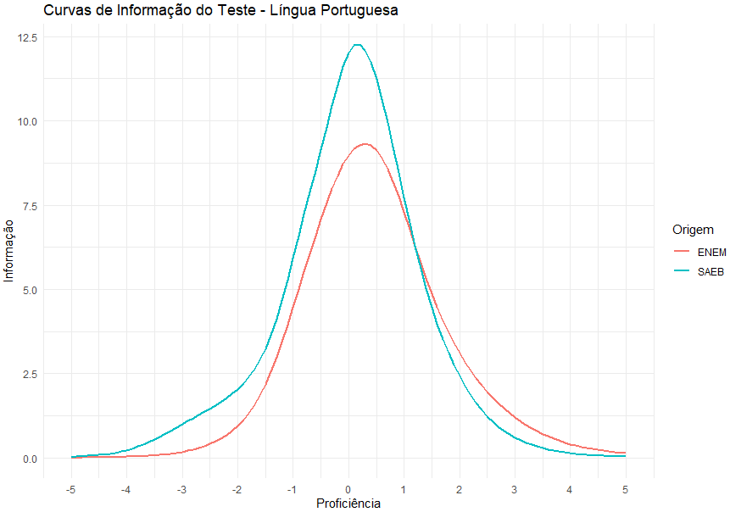
Um dos principais resultados do estudo foi a forte relação linear encontrada entre os parâmetros de dificuldade estimados nas escalas do Enem e do Saeb. Os coeficientes de determinação foram próximos de 0,95 tanto em Matemática quanto em Língua Portuguesa. Em Matemática, o item ENEM26 apresentou pequena discrepância, mas esse comportamento pontual não comprometeu a relação global observada. A estabilidade do ordenamento dos itens nas diferentes calibrações reforçou a consistência psicométrica das equalizações.
A aplicação do método média-desvio aos escores dos estudantes possibilitou estabelecer correspondências diretas entre as duas escalas. Em Matemática, por exemplo, 275 pontos no Saeb corresponderam aproximadamente a 500 pontos no Enem, enquanto 350 e 400 pontos no Saeb corresponderam, respectivamente, a aproximadamente 649 e 748 pontos no Enem. Dessa forma, os níveis de proficiência utilizados no Saeb puderam ser projetados para a escala do Enem: Abaixo do Básico (<500), Básico (500 a <649), Adequado (649 a <748) e Avançado (≥748). A Figura 3 resume esses resultados.
Para Língua Portuguesa, foram igualmente obtidas correspondências entre as escalas. Os pontos 250, 300 e 375 do Saeb corresponderam aproximadamente a 452, 531 e 650 pontos no Enem. Assim, os níveis projetados para o Enem foram: Abaixo do Básico (<452), Básico (452 a <531), Adequado (531 a <650) e Avançado (≥650). A possibilidade de transportar os pontos de corte pedagógicos do Saeb para o Enem constitui uma aplicação importante da equalização, pois permite acrescentar uma interpretação pedagógica à escala do Enem baseada em referências já utilizadas para o Saeb. A Figura 4 resumo os resultados da relação para Língua Portuguesa.

Conclusões
Os resultados indicaram que, tanto em Matemática quanto em Língua Portuguesa, os conjuntos de itens podem ser adequadamente representados por uma única dimensão latente. Não foi observada separação estrutural entre itens do Enem e do Saeb, o que sugere que ambas as avaliações medem construtos substancialmente alinhados dentro de cada área. Em Língua Portuguesa, esse alinhamento mostrou-se ainda mais evidente do que em Matemática.
A calibração dos itens evidenciou parâmetros adequados em ambas as áreas, com diferenças consistentes no grau de dificuldade: de forma geral, os itens do Enem apresentaram maior concentração entre os níveis mais elevados de proficiência, enquanto os itens do Saeb concentraram-se mais na faixa central da escala, especialmente em Matemática. Esse padrão foi confirmado pelas curvas de informação do teste.
Os procedimentos de equalização realizados nas duas direções (Enem → Saeb e Saeb → Enem) demonstraram forte linearidade na relação entre os parâmetros de dificuldade, com coeficientes de determinação elevados (R² ≈ 0,95). A análise de estabilidade, por meio da calibração em escala livre (“escala individual”), reforçou a invariância do ordenamento dos itens nas diferentes métricas, indicando robustez do processo de equalização.
Além disso, a projeção dos pontos de corte pedagógicos da escala Saeb na métrica do Enem constitui uma contribuição relevante do estudo, ao possibilitar uma interpretação pedagógica da escala do Enem com base em referências já consolidadas.
De forma geral, os resultados indicam que:
- há alinhamento estrutural entre os construtos medidos pelo Enem e pelo Saeb;
- a relação entre as escalas é fortemente linear;
- o processo de equalização mostrou-se estável e psicometricamente consistente;
- é possível estabelecer correspondência entre os pontos das duas métricas de maneira tecnicamente fundamentada.
Conclui-se, portanto, que as escalas do Enem e do Saeb são compatíveis sob o ponto de vista métrico e estrutural, sendo possível estabelecer relações de equivalência entre seus resultados, respeitadas as diferenças pedagógicas entre elas.

Referências
INSTITUTO NACIONAL DE ESTUDOS E PESQUISAS EDUCACIONAIS ANÍSIO TEIXEIRA – INEP. Exame Nacional do Ensino Médio (Enem). Brasília, DF: Inep.
INSTITUTO NACIONAL DE ESTUDOS E PESQUISAS EDUCACIONAIS ANÍSIO TEIXEIRA – INEP. Sistema de Avaliação da Educação Básica (Saeb). Brasília, DF: Inep.
SOARES, José Francisco. Índice de desenvolvimento da Educação de São Paulo – IDESP: bases metodológicas. São Paulo em Perspectiva, São Paulo, v. 23, n. 1, p. 29–41, jan./jun. 2009.
R CORE TEAM. R: A Language and Environment for Statistical Computing. Vienna: R Foundation for Statistical Computing.

